Отчет по Лабораторной Работе

№6

По дисциплине Веб Программирование

Выполнил:

Тимонин Григорий

Москва, 2021

1) Добавил страницу с формой для регистрации

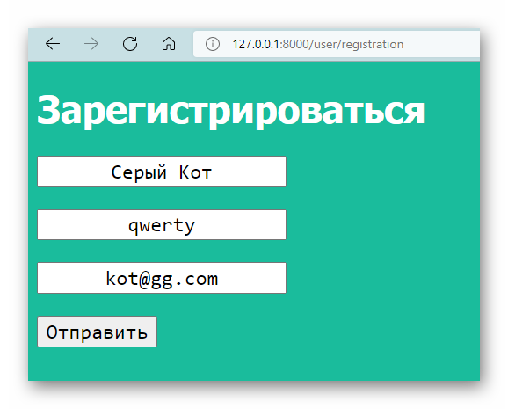

# Рисунок 1 – Форма регистрации

2) Добавил страницу с формой для входа

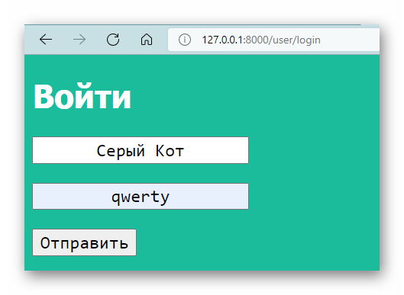

# Рисунок 2 – Форма входа

3) Далее создал страницу новым пользователем (Рисунок 3)

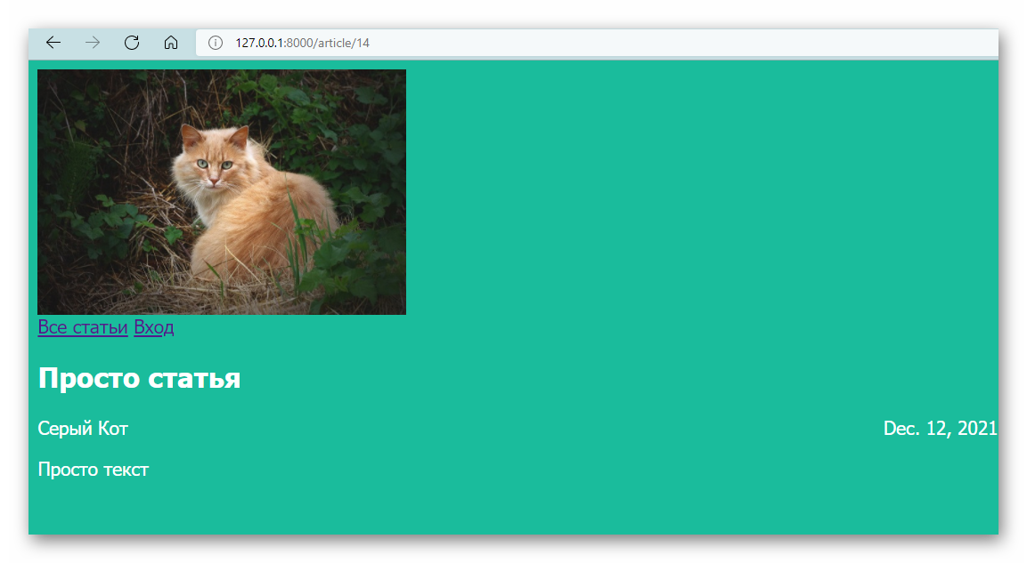

# Рисунок 3 – Страница созданная новым пользователем